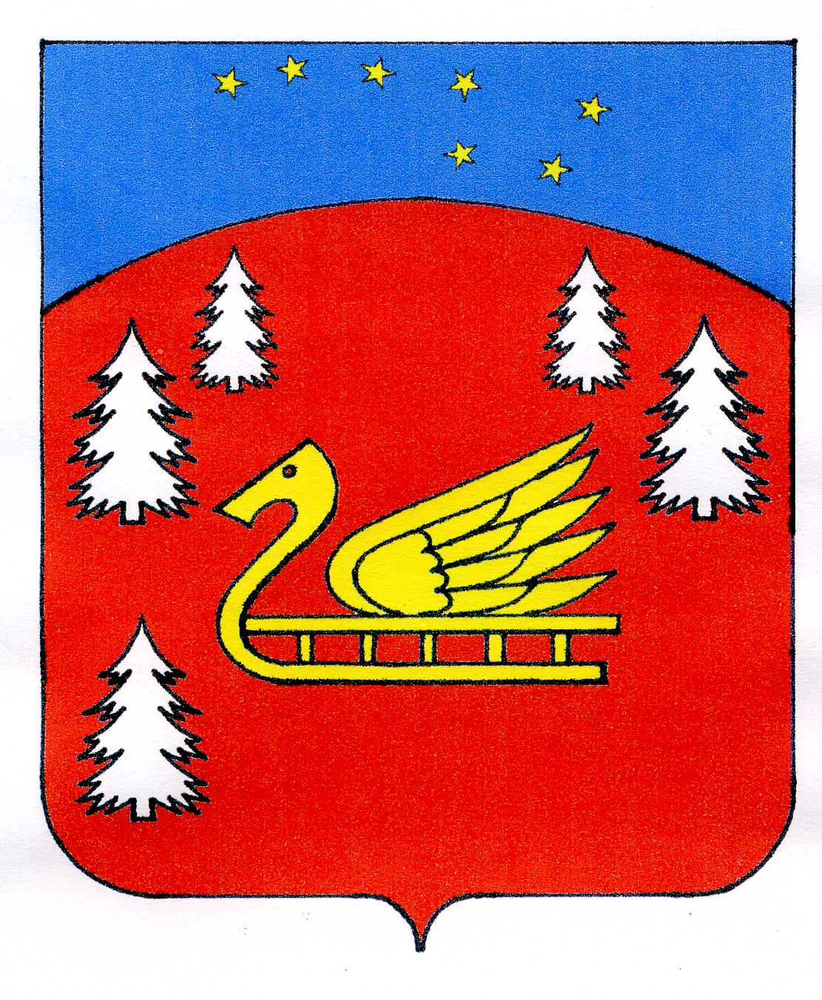
Совет депутатов
муниципального образования Красноозерное сельское поселение
муниципального образования Приозерский муниципальный район
Ленинградской области.

Р Е Ш Е Н И Е

От 13 декабря 2021 года № 115

Об утверждении должностных окладов работников администрации замещающих должности, не являющиеся должностями муниципальной службы администрации муниципального образования Красноозерное сельское поселение

В соответствие с Федеральным законом от 02.03.2007г. № 25-ФЗ «О муниципальной службе в Российской Федерации», Областным законом Ленинградской области от 11.03.2008г. № 14-оз «О правовом регулировании муниципальной службы в Ленинградской области», п.2 ст.6 Решения Совета депутатов от 14.12.2020 г. № 62 «О бюджете муниципального образования Красноозерное сельское поселение муниципального образования Приозерский муниципальный район Ленинградской области на 2021 год и плановый период 2022 и 2023 годов», Уставом муниципального образования Красноозерное сельское поселение муниципального образования Приозерский муниципальный район Ленинградской области, в целях стимулирования труда работников администрации Совет депутатов МО Красноозерное сельское поселение РЕШИЛ:

1. Утвердить размеры должностных окладов и ежемесячного денежного поощрения работников администрации замещающих должности, не являющиеся должностями муниципальной службы администрации муниципального образования Красноозерное сельское поселение муниципального образования Приозерский муниципальный район Ленинградской области с 01 сентября 2021 года согласно Приложению № 1.
2.Утвердить размер должностного оклада начальника и делопроизводителя военно-учетного стола администрации муниципального образования Красноозерное сельское поселение муниципального образования Приозерский муниципальный район Ленинградской области с 01 сентября 2021 года согласно Приложению № 2.
3.Настоящее постановление подлежит официальному опубликованию в Настоящее решение подлежит официальному опубликованию в средствах массовой информации, на сайте администрации муниципального образования Красноозерное сельское поселение и распространяется на правоотношения, возникшие с 01 сентября 2021 года.
4. Настоящее решение вступает в силу с момента опубликования его в средствах массовой информации.

Глава муниципального образования Красноозерное сельское поселение М.И. Каппушев

C приложениями настоящего Решения можно ознакомиться на сайте http://krasnoozernoe.ru

